Механика

Движение относительно неинерциальных систем отсчета.
В инерциальной системе отсчета: – функция Лагранжа, – уравнение движения (везде, где стоит индекс «0», величина относится к инерциальной системе отсчета). Найдем $L$ и уравнение движения для неинерциальной системы отсчета. Считаем, что выполним принцип наименьшего действия (система движется таким образом, что величина принимает минимальное значение, здесь $q,\overset{˙}{q}$ – обобщенные координаты и скорость).
Также считаем, что в силе уравнение Лагранжа: $\frac{d}{\text{dt}}\frac{∂L}{∂\vec{\overset{˙}{r}}}=\frac{∂L}{∂\vec{r}}$.

Рассмотрим сначала систему отсчета $K^{'}$, которая движется относительно инерциальной системы отсчета поступательно со скоростью $V\left(t\right)$. Для частицы в системе отсчета $K_{0}$ и $K^{'}$: . Тогда в системе отсчета $K^{'}$ получим:
.
– функция времени, следовательно, она может быть представлена в виде полной производной по времени от некоторой другой функции, поэтому её можно исключить. , где ${\vec{r}}^{'}$ – радиус-вектор в $K^{'}$, следовательно
$m\vec{V}\left(t\right){\vec{v}}^{'}=m\vec{V}\frac{d{\vec{r}}^{'}}{\text{dt}}=\frac{d}{\text{dt}}\left(m\vec{V}{\vec{r}}^{'}\right)−m{\vec{r}}^{'}\frac{d\vec{V}}{\text{dt}}$.

Подставим в функцию Лагранжа и исключим полную производную по времени:

,
где $\vec{W}=\frac{d\vec{V}}{\text{dt}}$ – ускорение поступательного движения $K^{'}$. Тогда уравнение Лагранжа примет вид:
$$m\frac{d{\vec{v}}^{'}}{\text{dt}}=−\frac{∂U}{∂{\vec{r}}^{'}}−m\vec{W}\left(t\right)$$

Рассмотрим теперь новую систему отсчета $K$, которая имеет общее с $K^{'}$ начало, но вращается относительно нее с угловой скоростью $\vec{Ω}\left(t\right)$. Тогда в $K^{'}$: ${\vec{v}}^{'}=\vec{v}+\left[\vec{Ω}\vec{r}\right]$, где $\vec{v}$ – скорость в $K$, а радиус-векторы $\vec{r}$ и ${\vec{r}}^{'}$ частицы в системах $K$ и $K^{'}$ совпадают. Тогда для $L$:
–

общий вид для неинерциальной системы отсчета.

Собрав члены, содержащие $d\vec{v}$ и $d\vec{r}$, получим:

;

Подставим это в уравнение Лагранжа:

Сила связана с неравномерностью вращения.

– сила Кориолиса.

– центробежная сила, лежит в плоскости $\vec{r},\vec{Ω}$ и перпендикулярна вектору . По величине она равна , где – расстояние от частицы до оси вращения.

Отдельно можно рассмотреть случай равномерного вращения системы координат, не имеющей поступательного движения, т.е. $\vec{Ω}=\text{const}$, а $\vec{W}=0$. В этом случае

,
– уравнение движения.

Для энергии частицы получим (подставив в $E=\vec{p}\vec{v}−L$):
,
где – центробежная энергия.
Скорость частицы в $K_{0}$: , следовательно, в $K$ и $K_{0}$ совпадают импульсы частицы и моменты импульсов. Подставим $\vec{v}$:

–

закон преобразования энергии при переходе к вращающейся системе координат.

Молекулярка

Эффект Черенкова. Циклотронное и синхротронное излучение. Рассеяние электромагнитных волн на свободных электронах. Лазеры на свободных электронах.

Эффект Черенкова.

Эффект Черенкова (излучение Вавилова-Черенкова) – свечение, вызываемое в прозрачной среде заряженной частицей, которая движется с постоянной скоростью, превышающей скорость распространения света в этой среде.

Эффект Черенкова в ядерном реакторе – голубое свечение

В 1934 г. Павел Черенков проводил в лаборатории С. Вавилова исследования люминесценции жидкостей под воздействием гамма-излучения и обнаружил слабое голубое свечение, вызванное быстрыми электронами, выбитыми из атомов среды гамма-излучением. Позже выяснилось, что эти электроны двигались со скоростью, превышающей света в среде.

.

Рассеяние электромагнитных волн на свободных электронах.

Рассеяние э/м волны: если на систему падает э/м волна, то под ее влиянием заряды системы приходят в движение, что сопровождается излучением э/м волн во все стороны.

Эффективное сечение рассеяния:

,

где – средняя энергия, излучаемая в телесный угол при падении на систему волны с вектором Пойнтинга .

Пусть на неподвижный заряд падает волна . Будем считать, что .
Заряд находится в , следовательно , где . Интенсивность дипольного излучения

,

где – единичный вектор в направлении рассеяния. Вектор Пойнтинга .
Отсюда, , и

- формула Томсона.

Для неполяризованной волны .
поля. Для направлений наблюдения, лежащих на этом конусе, поляризация линейная.
Рассеяние электромагнитных волн на свободных электронах.

Рассеяние э/м волны: если на систему падает э/м волна, то под ее влиянием заряды системы приходят в движение, что сопровождается излучением э/м волн во все стороны.

Эффективное сечение рассеяния
,

где – средняя энергия, излучаемая в телесный угол при падении на систему волны с вектором Пойнтинга .

Пусть на неподвижный заряд падает волна . Будем считать, что . Заряд находится в , где .

Интенсивность дипольного излучения:

,

где – ед. вектор в направлении рассеяния. Вектор Пойнтинга . Отсюда,
– формула Томсона.

Для неполяризованной волны .

Лазер на свободных электронах – лазер, в котором колеблющиеся электроны перемещаются с релятивистской скоростью в направлении распространения волны. Его принцип основан на том, что движущаяся заряженная частица приводится в колебательное движение поперек направления своего движения. При этом возникает излучение в малом телесном угле вперед по направлению движения частицы. Это излучение зависит от продольной скорости, и шага ондулятора. Оно может быть когерентным, что и дало название "лазер". Для того, чтобы частица имела поперечные колебания, применяется система, называемая ондулятором. По принципу воздействия на частицу ондуляторы делятся на электростатические и магнитные. Здесь рассматривается магнитная система: (1).

1.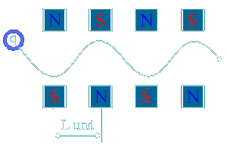 2.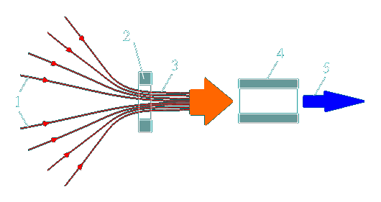
Устройство лазера (2): 1. Первичные пучки частиц. 2. Рассеивающая магнитная линза. 3. Суммарный пучок. 4. Ондулятор. 5. Выходное излучение.
Источником частиц могут быть электронные и ионные пушки, радиоактивные источники высокой интенсивности (Co, Sr …), космические лучи и солнечный ветер.

Жидкости. Поверхностные явления.

Свойства жидкостей:
1. Изотермический коэффициент сжатия: 1/атм. Жидкость мало сжимаема, сжимаемость увеличивается с температурой.

2. Поверхностное натяжение – избыточная потенциальная энергия поверхностного слоя, которая пропорциональная площади поверхности:

Элементарная работа внешних сил для увеличения поверхности:

(т.к. у пленки две стороны).
Отсюда – сила, приложенная в данный момент к границе раздела в плоскости, касательной к поверхности жидкости.

3. Давление под искривленной поверхностью:

Дополнительное давление за счет пов. натяжения:

,

где – радиус кривизны поверхности.

Общий вид формулы Лапласа:

,

где и – радиусы кривизны в двух взаимоперпендикулярных сечениях, проведенных через нормаль к поверхности в данной точке.
В частности, для цилиндрических поверхностей , .

4. Смачивание и не смачивание 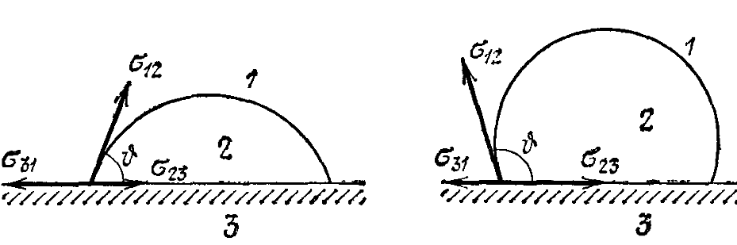
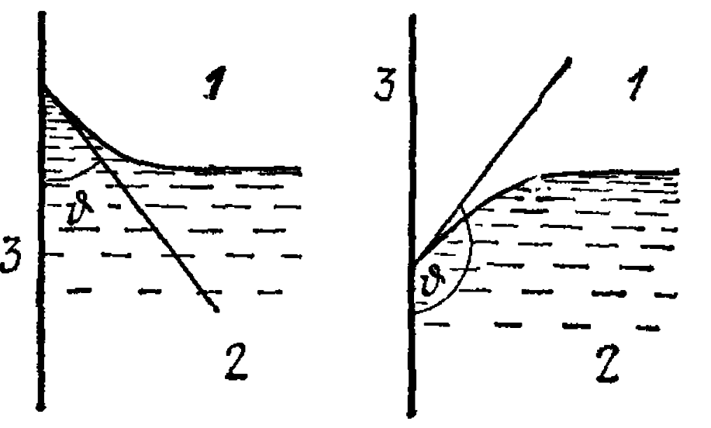

где – краевой угол.

5. Капиллярное явление.

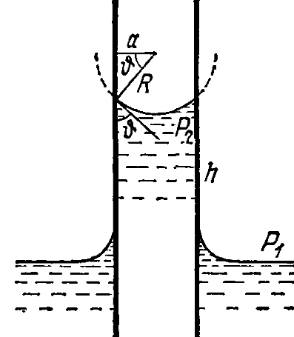 | , равновесие , отсюда  – формула Жюрена.

Движение частиц в периодическом потенциале.

Гамильтониан (1)

По теореме Блоха для такого гамильтониана СФ можно представить в виде:
, где – произвольный вещественный вектор, а – периодическая функция. Можно показать, что для системы с гамильтонианом, удовлетворяющим (1), выполняется соотношение .

Рассмотрим свойства спектра:

и – фундаментальные решения уравнения Шредингера.

Условие разрешимости:

– полосы, где есть решение – разрешенная зона (правая часть ).
Полосы, где нет решения – запрещенная зона (правая часть ).

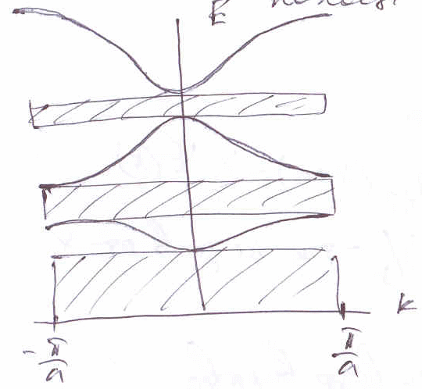 | Запрещенные зоны сужаются, разрешенные – расширяются.  Кривые отображаются симметрично из-за того, что модуль раскрывается с разным знаком, причем кривые растягиваются.

Спин-орбитальное взаимодействие

Учет релятивистских поправок к гамильтониану заряда во внешнем электрическом поле дает:
, – энергетический спектр без учета поправок.
– учет релятивисткой зависимости кинетической энергии от импульса.
– энергия спин-орбитального взаимодействия (взаимодействия движущего магнитного момента с электрическим полем).

В центральном поле:
– энергия контактного взаимодействия.

Тонкая структура спектра атома водорода.
– постоянная тонкой структуры.
Кулоновское поле ядра: – учет в первом порядке теории возмущений.

– (для S состояний, для других ).
,
(для S-состояний ). Суммарная поправка:
– тонкая структура спектра.

Атомка

Парциальное разложение амплитуды рассеяния.

Пусть потенциал обладает сферической симметрией – тогда сохраняется момент импульса и падающую волну можно рассматривать как суперпозицию волн с разным моментом импульса (парциальных волн):

,

где – сферические функции Бесселя.

При (на больших расстояниях от центра):

В этом равенстве экспоненты представляют сходящиеся и расходящиеся сферические волны, а знак суммирования – суммирование парциальных волн.

В случае рассеяния частиц в центрально-симметричном поле:

,

где – радиальная функция. Отсюда

– парциальное разложение амплитуды рассеяния. – диагональные элементы матрицы рассеяния (зависят от энергии относительного движения). , где – фазовый сдвиг.

Другой способ вывода:

Разложим плоскую волну:

Нулевые гармоники – из-за аксиальной симметрии.

Общий вид решения уравнения Шредингера при больших :

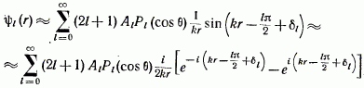

где имеет смысл разности фаз (она получается ещё через две такие же кривые формулы, через ВКБ решения в Елютине стр. 175).

Потребуем, чтобы разность этих двух разложений соответствовала расходящейся волне, и найдём амплитуду рассеяния:

Квазирелятивистское приближение:
Рассматриваются системы, состоящие из постоянного числа частиц, с неизменным импульсом: а) Соотношение неопределённостей: Если линейные размеры пространства, в котором локализована частица , то – энергия, достаточная для образования пары частиц массы .
б) , где – время, за которое реализуется данное состояние движения. В стационарном случае .
Вывод: приближение применимо для стационарных систем с энергиями, много меньшими энергий покоя частиц системы .
Электрод
Радиационное трение.
Здесь .
Усреднение работы по периоду: .
Пусть и таковы, что . Тогда

, отсюда

– сила радиационного трения.

